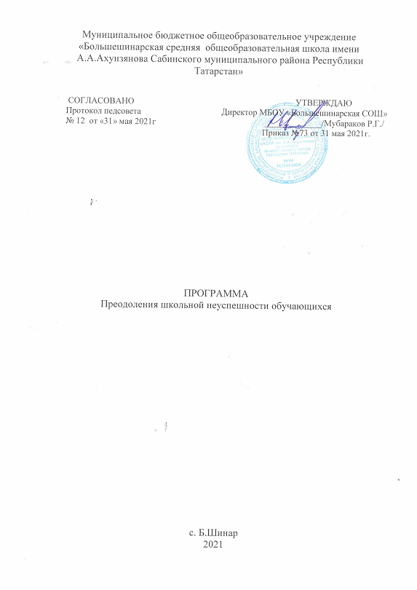
Цель: снижение доли обучающихся с рисками учебной неуспешности к концу 2021 года за счет создания условий для эффективного обучения и повышения мотивации школьников к учебной деятельности.
Задачи:
- провести диагностику уровня учебной мотивации;
- укрепить нормативно-правовую базу;
- обеспечить психологический комфорт обучающихся в урочной и внеурочной деятельности;
- организовать повышение квалификации педагогов;
- провести анализ выполнения Всероссийских проверочных работ, результатов ГИА;
- совершенствовать и развивать профессиональное мастерство, педагогические технологии, формы, методы и средства обучения;
- реализовывать дифференцированный подход в педагогическом общении и деятельности на уроках и во внеклассной работе;

- сформировать умения и навыки учебной деятельности у обучающихся с низкими возможностями, развивать навыки самообучения, самовоспитания, самореализации.

- составить индивидуальную программу обучения для слабоуспевающего ученика с учетом его индивидуальных и личностных особенностей

. Основные исполнители: классные руководители, учителя-предметники, заместители директора по УВР.

Законодательная база для разработки программы
Конституция РФ ст. 43
Федеральный закон "Об основных гарантиях прав ребенка в Российской Федерации", ст. 10 п. 3
Федеральный закон "Об основах системы профилактики безнадзорности и правонарушений несовершеннолетних", ст. 14
Закон РФ " Об образовании" ст. 17
Положение о работе с обучающимися, неуспешными в учебной деятельности.
Органы контроля:
• промежуточный контроль: ШМО, администрация школы.
• итоговый контроль: педагогический совет школы

Целевые показатели

В настоящее время одной из наиболее приоритетных проблем для образования является проблема существенного повышения качества образования. О первоочередной важности этой проблемы говорит тот факт, что не большой процент наших школьников не справляются с предложенными им объемами учебной информации. Инновационной практикой и педагогической наукой предлагаются различные выходы из сложившейся проблемной ситуации. Но при всем различии предлагаемых вариантов решения этой проблемы преимущественно делается акцент на создание педагогических условий, способствующих активизации интеллектуальной деятельности учащихся и тем самым позволяющих в конечном итоге повысить качество обучения школьников. И, естественно, тем самым свести к минимуму процент неуспевающих. Однако многочисленные попытки поисков решения проблемы повышения качества образования в этом направлении в ряде случаев приводят к тому, что процент неуспевающих в целом так и остается не только непреодоленной, но и негативно усугубляющейся.
Под школьной неуспешностью имеется в виду весь комплекс школьных проблем, которые могут возникнуть у ребенка в связи с началом систематического обучения в школе. Они включают в себя как учебную неуспешность, так и неадаптированность в социальной среде. Эти проблемы, как правило, приводят к выраженному функциональному напряжению, ухудшению здоровья, нарушению социально-психологической адаптации, а также к снижению успешности обучения.
Школьная неуспеваемость может спровоцировать возникновение школьной дезадаптации, то есть такого состояния учащихся, при котором они не усваивают учебную программу, испытывают трудности при взаимодействии со сверстниками и учителями.
Но драматичность ситуации, в первую очередь, состоит в том, сколь разрушительное противоречие, характеризующее современное состояние образования, проявляется вопреки предпринимаемым педагогическим коллективом школы усилиям. По сути, неуспешность превратилась в хроническую, «вечную проблему».
Выявление педагогами и психологами феномена негативного влияния неуспешности на качество образования вообще и воспитательного процесса, в частности, не только усугубляет актуальность проблемы, но и вносит принципиальные изменения в подходах к ней и, следовательно, в поисках ее решения.
Неуспешность как деформирующий становление личности фактор требует неотложного поиска оперативных решений, которые позволят в реальных условиях не только нейтрализовать негативное влияние неуспеваемости, но и педагогически обеспечить оптимальную эффективность функционирования системы образования. И, следовательно, в современных условиях как никогда остро встает проблема педагогического обеспечения личностного становления и социализации, способного преодолеть негативное влияние даже столь мощного деформирующего фактора, каким является неуспешность.
Неуспешность связана с индивидуальными особенностями детей, с условиями протекания их развития, с наследственными факторами. Именно поэтому необходима систематизация различных подходов к проблеме возникновения неуспеваемости, к выявлению вызывающих ее причин.
Под неуспешностью обычно понимают любую деятельность, которая не сопровождается достижением желаемого результата (успеха).
Залогом успеха в работе с неуспевающими учащимися является методически грамотное составление учебных планов образовательных учреждений, выделение часов на индивидуальную работу с обучающимися.

Алгоритм работы с неуспевающими и слабоуспевающими учащимися.
Классному руководителю:
Определить причину неуспеваемости учащегося через:
анкетирование (анкета: анализ причин неуспеваемости обучающихся);
беседу с психологом;
беседу с преподавателем, у которого учащийся имеет «неудовлетворительную» оценку.

Вести контроль за:
посещением неуспевающего учащегося у психолога (если такая помощь необходима);
успеваемостью при сдаче дополнительных или индивидуальных заданий учителю предметнику.
уведомлять еженедельно родителей и курирующего завуча о результатах успеваемости учащегося.

Учителю-предметнику
Выстроить систему взаимодействия с классным руководителем, СПС, родителями учащихся, завучем в решении задач по успешности обучения детей.
Планировать и осуществлять работу со слабоуспевающими и неуспевающими учащимися.

Заместителю директор по УВР
Регулировать вопросы взаимодействия учителя-предметника с классным руководителем, родителями учащихся в решении задач повышения успешности обучения детей.
Конечными результатами реализации Программы должен стать уверенный, имеющий свою собственную позицию обучающийся, который может сказать себе:
- Мне нравится
- Я хочу
- Я смогу
- Я умею
Годы учения не могут и не должны, ни при каких обстоятельствах, рассматриваться односторонне и линейно как подготовка к поступлению в вуз или даже как возможность овладения знаниями, необходимыми для будущего. Это годы формирования жизненной стойкости, веры в собственные силы, личной ответственности и осознания жизни как высшей, ни с чем не сравнимой ценности. И оптимизм – как фундаментальная основа духовного бытия и развития личности – является единственным критериальным выразителем такой эмоциональной прочности личности, которую ребенок может и должен обрести в детстве.
Таким образом, проблема преодоления неуспешности может и должна решаться на создаваемом школой фундаменте отношений, обеспечивающих формирование у каждого ученика оптимистического взгляда на все, что с ним происходит, на жизнь как высшую ценность.
Этап внедрения

Задача | Мероприятия | Сроки реализации | Ответственные | Участники
Создание условий для целостной систематической работы со слабоуспевающими обучающими, повышение их уровня обученности и обучаемости - 1 этап | Мероприятия, посвященные ко дню Русского языка | 05.06.2021-08.06.2021 | Учителя русского языка | 1-5 классы
 | Анализ результатов ГИА | 28.06.2021-04.07.2021 | Заместитель директора по УР, учителя предметники | 9-11 классы
 | Анкета/мониторинг для родителей об интересах, увлечениях детей, их планах на будущее. Консультации, индивидуальные беседы с родителями. | 12.07.2021-18.07.2021 | Заместитель директора по УР, классные руководители | 5-11 классы
 | Участие учащихся в дистанционных, олимпиад и конкурсах. | Сентябрь-декабрь 2021 | Заместитель директора по УР, учителя предметники | 1-11 классы
 | Индивидуальная работа со слабоуспевающими | В течение года | Заместитель директора по УР, учителя предметники | 1-11 классы
 | Заседания ШМО. Выявление методических проблем. Организация наставничества. | По плану | Руководители ШМО | Учителя
 | Входные контрольные работы по предметам и их анализ. | Сентябрь 2021 | Заместитель директора по УР, учителя предметники | 1-11 классы
 | Подготовка к школьному этапу Всероссийской предметной олимпиаде школьников. Подготовка к школьной НПК «Шаг в будущее» | Сентябрь-ноябрь | Заместитель директора по УР, учителя предметники | 4-11 классы
 | Проведение предметной недели русского языка и литературы | 11.10.2021-17.10.2021 | Заместитель директора по УР, учителя предметники | 5-11 классы
 | Проведение предметной недели иностранных языков | 25.10.2021-31.10.2021 | Заместитель директора по УР, учителя предметники | 5-11 классы
 | Подготовка к ОГЭ, ЕГЭ | В течение года | Заместитель директора по УР, учителя предметники | 9-11 классы
 | Предметная неделя начальных классов | 22.11.2021-30.11.2021 | Заместитель директора по УР, учителя предметники | 1-4 классы
 | Предметная неделя математики, физики и информатики | 06.12.2021-12.12.2021 | Заместитель директора по УР, учителя предметники | 5-11 классы
 | Административные контрольные работы по предметам, анализ выполненных работ, работа над ошибками | 20.12.2021-25.12.2021 | Заместитель директора по УР, учителя предметники | 1-11 классы

Этап обобщения и коррекции

Задача | Мероприятия | Сроки реализации | Ответственные | Участники
Создание условий для целостной систематической работы со слабоуспевающими обучающими, повышение их уровня обученности и обучаемости- 2 этап | Предметная неделя математики, физики и информатики | 06.12.2021-12.12.2021 | Заместитель директора по УР., учителя- предметники | 5- 11 классы
 | Административные  Контрольные работы по предметам, анализ выполненных работ, работа над ошибками | 20.12.2021-  25.12.2021 | Заместитель директора по УР., учителя- предметники | 1- 11 классы

Ожидаемые конечные результаты реализации программы.
- Снижение доли обучающихся с рисками учебной неуспешности с 10 % до 5%;
- Изменение качества образования в соответствии требованиям ФГОС: создание условий для повышения качества знаний обучающихся (до 75 - 77% в начальной школе, до 55- 60% на основном уровне образования, до 78% в средней школе);
- Повышение доли педагогов, повысивших уровень квалификации по обучению новым технологиям до 30 % ;
- Повышение доли учащихся, принимающих участие в интеллектуальных конкурсах, олимпиадах с 10 % до 20 %

